靶向TMC1机械转导通道的小分子变构调节剂AI辅助筛选——用于Usher综合征1B的听力代偿保护策略｜科研报告
版本：2026年10月1日｜赛道三｜附件5/6材料口径核对版
Usher综合征1B（USH1B）的MYO7A缺陷可影响毛细胞机械转导。本项目对标赛道三，以TMC1为下游靶点，从已知研究化合物中优选实验候选；听力代偿以模型保留残余功能为前提。
23,475条来源记录形成21,356个母体，9,098个结构满足对接适用域。随机、Ridge、AI各120次尝试，对应319项去重计算。分子量≥350子集中，AI与随机分数达标率为95.8%与43.2%，区域接触率为89.2%与86.4%，Ridge接触率为99.2%；仅支持本协议的静态排序评价。
六候选四条件确认24次计算均通过几何质控，22/24保留区域接触；三物种24格矩阵仅作描述性比较，线虫全部10项首姿势均有省略组分近距冲突。生成主结果联合0/40，追加0/10。
补充六候选的既有药理与类似物，以及六候选加五比较物的SwissADME、SA和ADMET-AI预测。既有激酶作用、细胞毒性记录及吸收、溶解性、代谢和安全性预测风险提示须优先反筛。后续以电流浓度反应和洗脱检验作用方向，以靶点扰动检验依赖性，亚型反筛评价选择性；变构作用和听力保护仍待实验验证。
关键词：Usher综合征1B；MYO7A；TMC1；AI辅助虚拟筛选；候选优先排序

1 研究定位与疾病问题
USH1B由MYO7A相关缺陷引起，典型负担涵盖先天重度听损、前庭障碍以及后续视网膜病变。USH1常伴前庭反射缺失，学步可延迟至18个月–2岁；RP可在学龄前起病且进展，具体病程有个体差异。
MYO7A在tip-link上端定位并参与其复合物；异构体敲除影响MET静息开放概率。PCDH15与TMC1/TMC2互作及TMC1成孔功能均有原始实验依据；MYO7A维持张力属于结合定位/功能的解释，不是每个力传递箭头均已原位测得。本项目对标赛道三的离子通道小分子虚拟筛选，以TMC1作为机械转导下游研究对象。MYO7A与TMC1不是同一靶点：MYO7A相关结构/张力耦联缺陷能否经TMC1调节部分补偿，需要在具有残余机械转导功能的疾病模型中验证。当前不能由TMC1对接分数推论改善USH1B。
研究以USH1B下游代偿为生物学假设，以TMC1候选优先排序为当前计算目标。疾病缺陷严重、毛束结构失效或无残余功能时，单纯通道调节未必能够恢复机械转导。

2 疾病负担与临床研究路径
患病率必须标明估计对象、地区和来源；USH1内的MYO7A归因比例不能视作所有Usher患者比例。原阶段零文稿列举的总体、亚型和基因级估计来自不同口径，不能相乘生成新患病率。本研究未建立地区患者队列，不能给出中国或云南的患病率。
GeneReviews 2026版汇总MYO7A约占USH1的60%–70%，分母为USH1病例。Redfield 2025估计总Usher约1/29,000、USH1约1/450,000；GeneReviews Table 2的MYO7A约1/149,000按USH1占总Usher30%的另一组假设计算。[S9、S10]不同估计不能构成同一漏斗，更不能据此推算中国或云南患病率。
现行管理以听觉/交流、平衡及低视力支持为主；USH1极重度听损时助听器往往不足，人工耳蜗需专业评估。LUCE-1/NCT06591793是MYO7A确诊USH1B伴RP成人的1/2期双AAV8视网膜下给药研究；登记年龄18–50岁，计划15例。研究方2026-01-15公告完成入组，晚于登记2025-05-02更新，不把登记旧RECRUITING标签当实时状态。视网膜研究不能推作恢复听力。
TMC1小分子研究的意义是提出下游功能调节假设，与MYO7A基因替代路线具有不同研究层次。MYO7A CDS约6.6 kb超过常规AAV约4.7 kb包装容量，构成双载体递送的技术背景；这不证明小分子在成本或可及性上更优。只有直接疾病模型中的功能证据才能检验两者是否互补；听觉候选筛选不构成视网膜获益证据。[S1–S3、S8]

3 三物种结构证据、局部映射与新增条件
主筛M_PUB_ALL是公开小鼠TMC1–CIB2–TMIE六链预测复合物；M_PUB_CORE为其TMC1单链。人源H_AF为AlphaFold数据库预测模型。线虫7USW、7USX和7USY为不同实验几何构象，expanded/contracted标签本身不判定通道开闭。
旧全局序列比对给出人–鼠729/764=95.4%、人–线虫342/1,314=26.0%（含gap分母）；它没有完成局部拓扑同源定位。原760行映射将人TM6中区531/534/535/539错误对应到线虫长环606/610/611/641。拓扑限定比对与结构引导两路核查将其纠正为683/686/687/691；人454对应线虫440。W/X/Y三实验结构均具备这些15个位点本身的标准重原子。
独立新增受体选择7USX：15个位点共126个标准重原子及盒外8 Å邻近蛋白上下文完整，选择发生在对接分数产生前。原R2模型、盒和榜单保持；7USX采用原生坐标、15点重原子包围盒每面加5 Å。旧7USW的238核心叠合与新7USX的广跨膜域USalign分开记录，归一分母不同。冻结新增结果见本章结果与三物种附录。
新增7USX条件选择11条：amiloride按原化学规则制备阻断1条，实际10项对接；蛋白几何QC9/10，indinavir盒裕度−0.148 Å低于预设−0.1 Å而保留失败。六候选蛋白QC6/6，中区接触2/6；全部10项第一姿势与原实验中被省略HET组分的重原子距离小于1.5 Å。该环境冲突限制姿势解释，三物种比较仅作方向性参考，不能作为药效或实验复合物兼容性的证明。HET按实际化学身份分层，不能统称生理脂质。人H_AF新增indinavir和posaconazole参照QC2/2，分数−10.192和−10.495 kcal/mol。不同物种/受体的原始分数不换算药效。
三物种24格矩阵由六候选加两参照组成的8个分子×3种受体条件构成，包含12条复用R2候选、2条复用小鼠参照和10条新增条件记录，不代表新增24次独立计算。其中线虫列8项是上述10项完成作业的子集。矩阵仅作方向性比较，不与六候选×四条件的24次确认计算合并；线虫矩阵子集8/8与全部追加首姿势10/10的环境冲突分别报告。
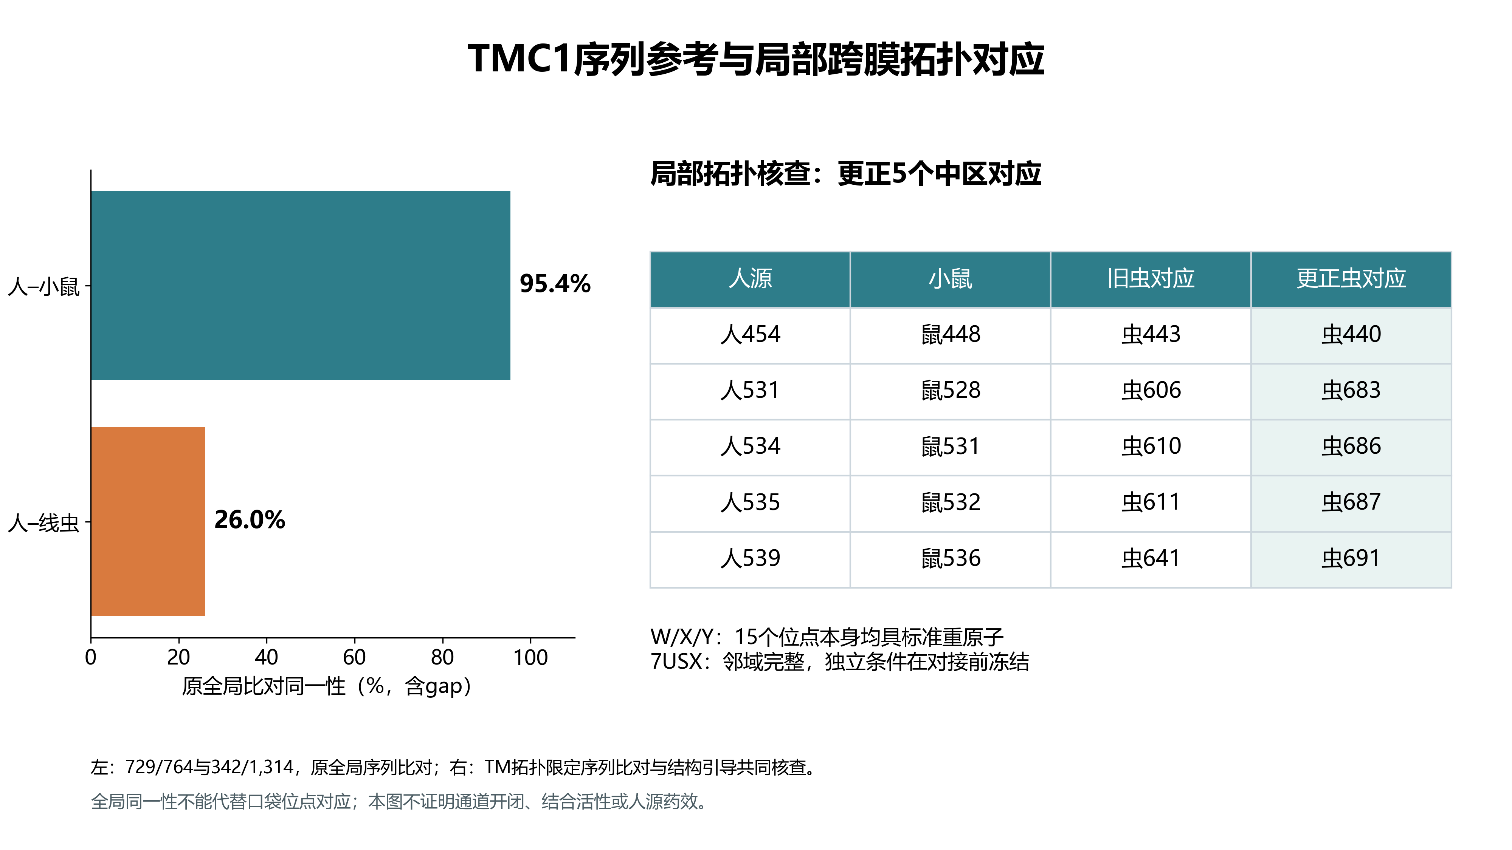
图1｜原全局同一性参考与第三轮局部对应纠正。左图含gap分母鼠764/虫1,314；右表为15点中更正的5个位置。来源：冻结FASTA、旧全局序列比对及middle15_corrected_local_mapping.csv；序列参考和局部拓扑证据分别解释。

4 分子库与计算比较方案
分母链为23,475条来源记录→21,356个规范母体→17,645个理化合格→16,698个前向池→9,098个对接适用域。来源记录、规范母体、准入结构和实际作业分别计数。
17,645条权威CSV与17,632条安全二维SDF为不同表示口径；13条隔离记录只影响SDF，不改变前向池或对接域。当前对接适用域为9,098个结构。
以935条历史QC Vina分数训练/回放代理；正式三臂随机、描述符Ridge、主动AI各120次尝试，360次尝试去重后为319项物理计算。预设阈值−8.0796 kcal/mol，中区接触判据为4 Å。AI的作用为排序与预算分配。
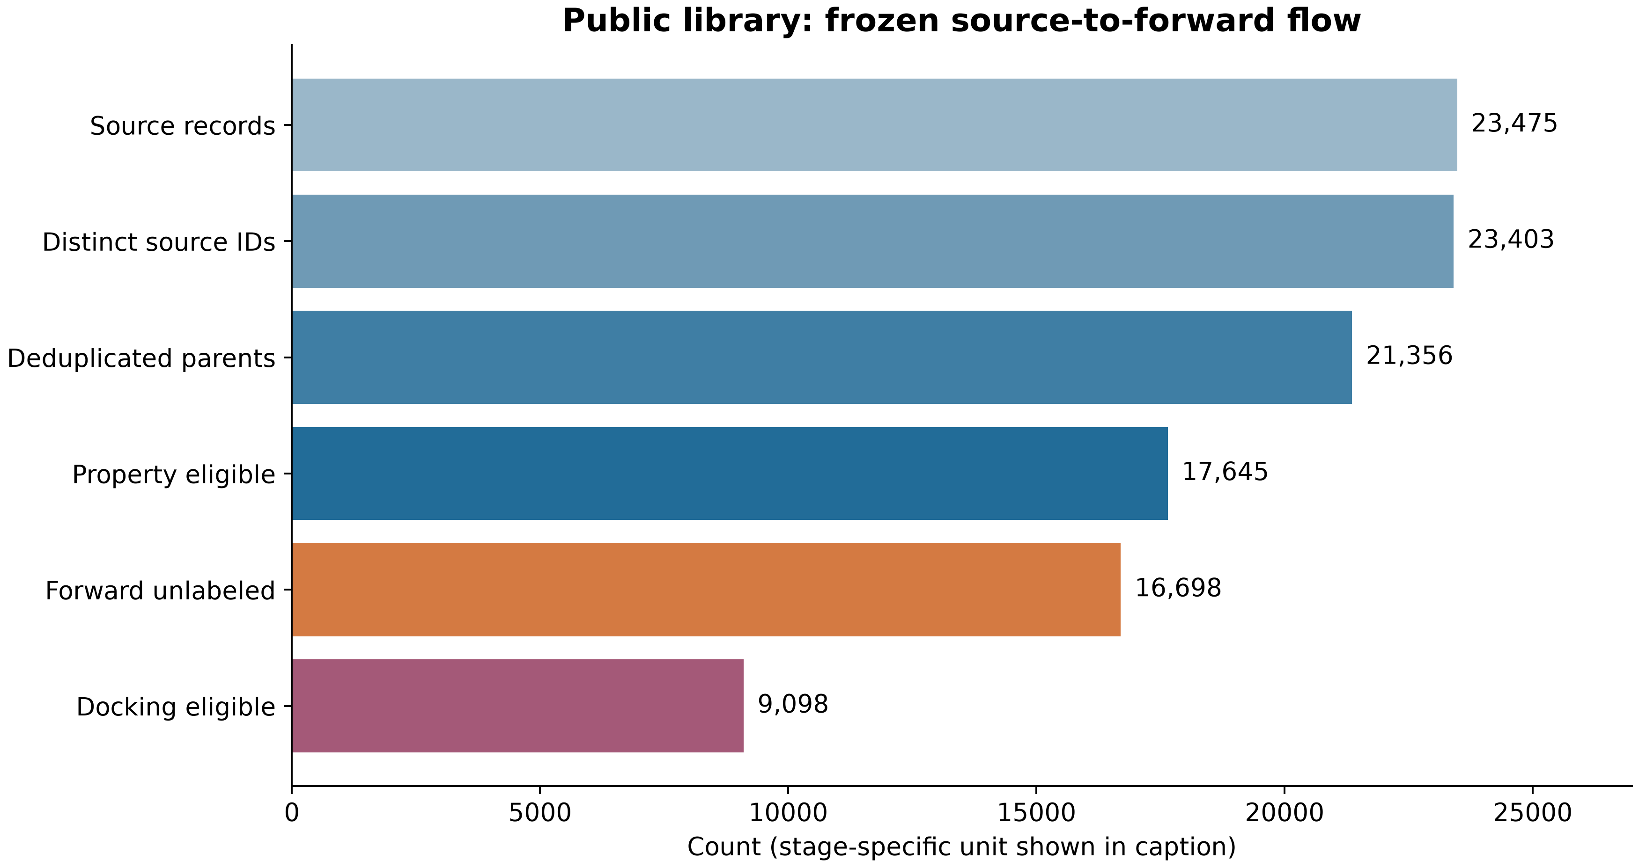
图2｜R2公共分子库各门禁分母，单位为记录或规范母体。23,475来源→21,356母体→17,645理化准入→16,698前向池→9,098对接适用域；来源为F1源表。

5 正式结果与分子量匹配分析
完整三臂静态分数达标为36/120、86/120、115/120；中区接触为91/120、119/120、107/120；联合达标为29/120、85/120、103/120，依次对应随机、Ridge、AI。
MW≥350子集比较中，随机分数达标35/81=43.2%，AI115/120=95.8%，Ridge86/120=71.7%；接触随机70/81=86.4%、AI107/120=89.2%、Ridge119/120=99.2%。分子量匹配缓解一个混杂维度，并不完成骨架、相似度和电荷等全部匹配。
历史五次骨架留出回放中AI未稳定超过Ridge，因此AI收益只能解释为本次数据与协议下的静态排序效率。分数达标、接触和联合终点分别呈现，不将较负分数表述为更高药效或选择性。
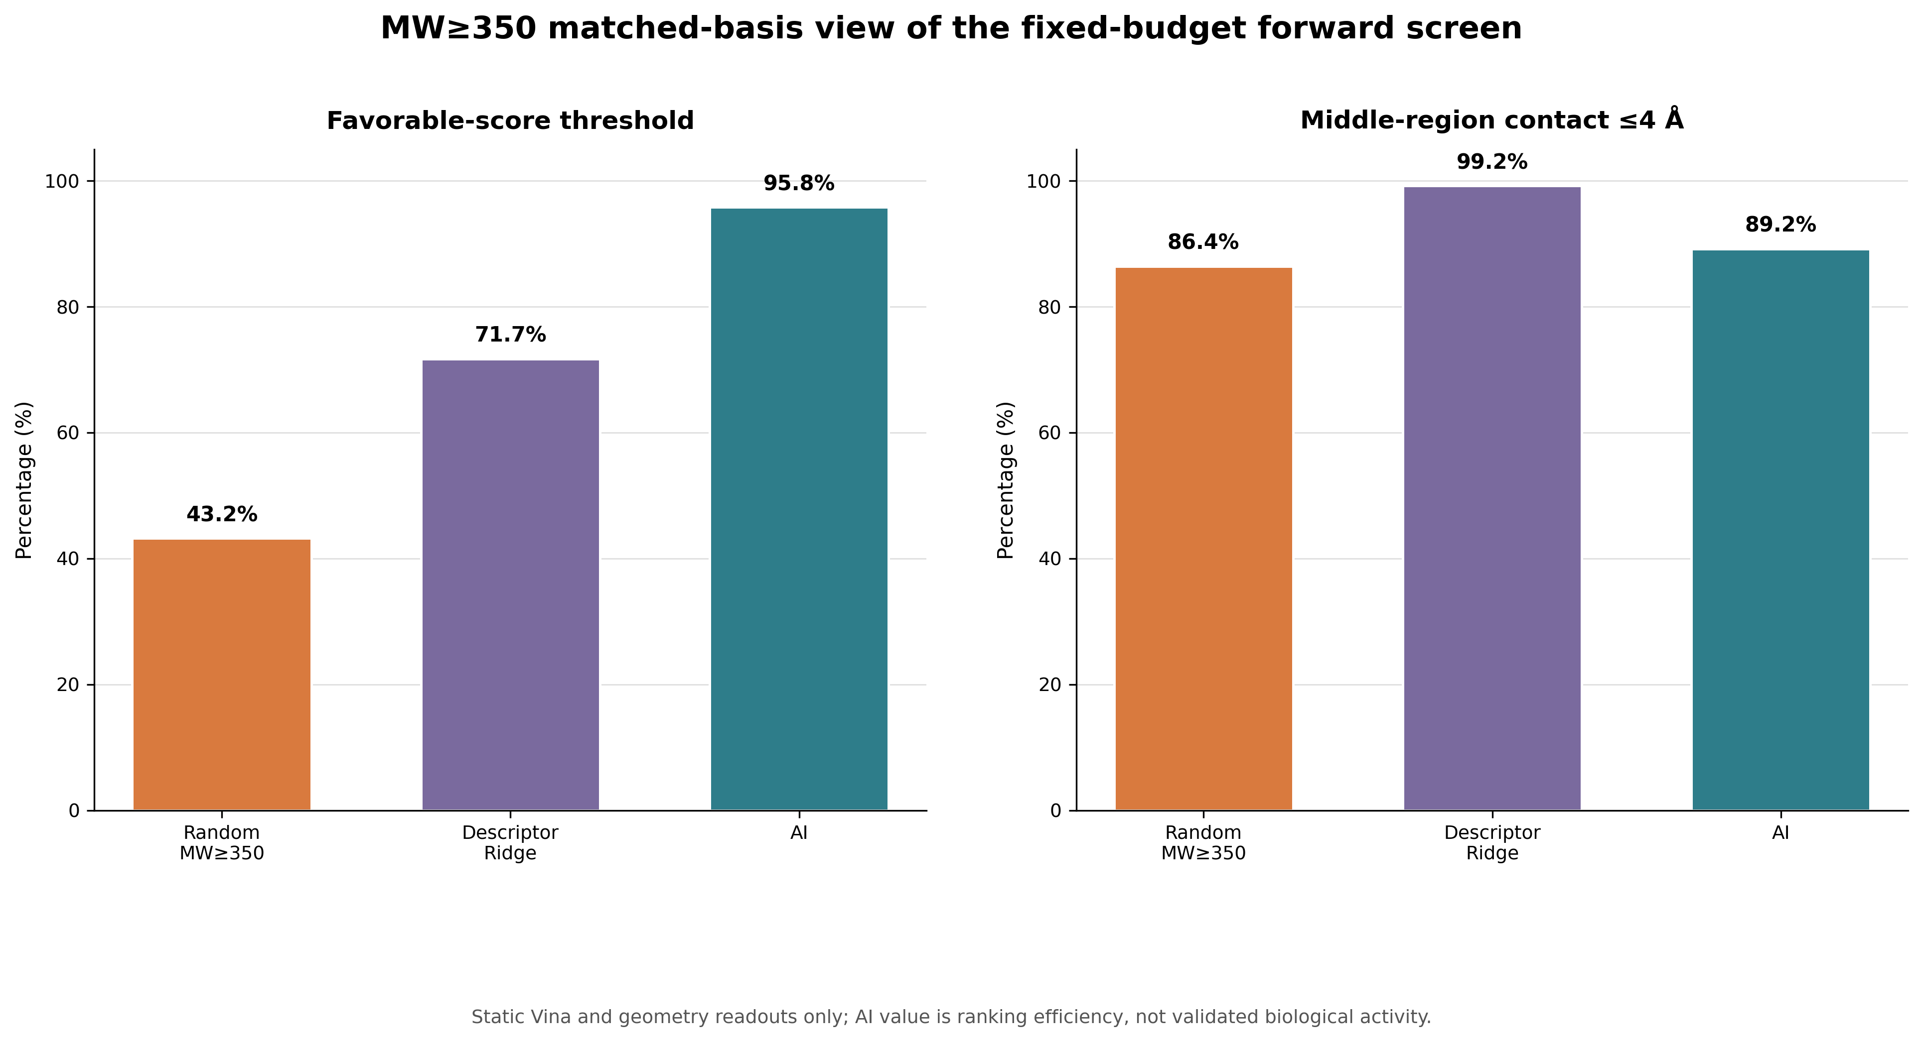
图3｜MW≥350子集的静态筛选结果。随机n=81，Ridge/AI各n=120；分数阈值−8.0796 kcal/mol，中区接触4 Å。分子量匹配仅控制一个混杂维度。来源：matched_MW350_metrics.csv。

6 六骨架候选与质量控制
六候选均有ChEMBL来源记录；本项目探索其TMC1相关新用途，未据数据库收录推定上市药身份，也不宣称发现新分子。按事前规则从正式三臂选择六个不同骨架。ALL seed28/29、M_PUB_CORE seed27、H_AF seed27构成四条件确认24次计算（六候选×四条件）。独立几何QC24/24通过、分数24/24达标、中区接触22/24，0项荷电警示。
LIB_MYAFDHCCQBIZLC在M_CORE最小盒边界裕度为−0.047 Å；LIB_ZVHBDYFMHCQADD为0.060 Å。两者该条件未保留中区接触。负裕度与接近零裕度应分别报告，不写成两个候选都出现负值。
候选编号、ChEMBL来源及确认指标见source_data/候选表_R2.csv及candidate_submission_identity.csv。该名单表示计算优先级；药品身份、靶点药理与新颖性证据须分别核查，不能由ChEMBL收录或化学相似度直接推出。
六候选的精确ChEMBL记录均有非TMC1药理来源：五个为EphB4研究系列，三个IC50分别为0.85、10.5和50 μM，另两个仅记录10 μM时36%与32%的抑制；不能把单点百分比当作IC50。CHEMBL1076497为B-Raf研究系列，重组酶IC50为44 nM，并有HT-29/WM266.4细胞毒性IC50 740/310 nM。上述为文献数据库记录，不是本团队新实测，也不证明正常毛细胞安全窗。候选需优先开展激酶反筛及细胞毒性评估，详见随附《候选身份、既有药理与ADMET预测补充报告》。
补充ChEMBL官方两档类似物检索：相似度≥0.4共1,458条候选—邻居配对，按ChEMBL ID去重为847条记录；≥0.6数量逐候选另向官方接口复核。分数为官方相似度百分数除以100，不等同原流程Morgan1024分数。按登记规则选择邻居及六候选共33个分子，取得622条实验活动、422个assay和48篇来源文献；其余类似物未查询药理不代表无活性，近邻活性也不能移植为候选实测。
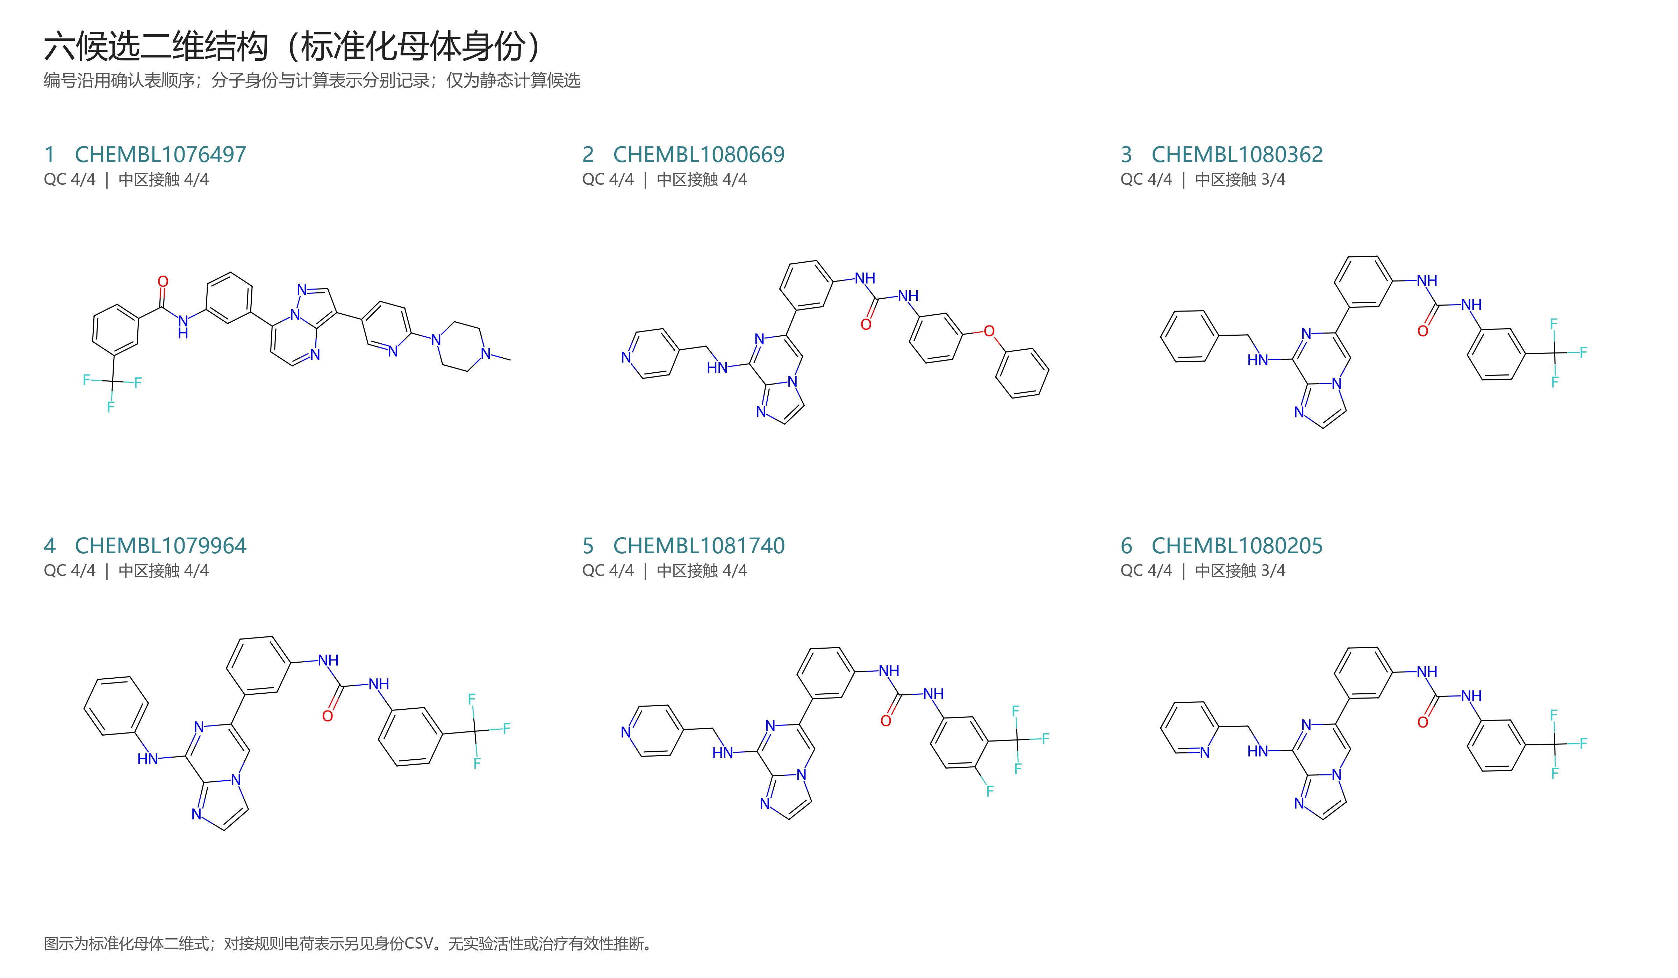
图4｜六个不同骨架候选的RDKit二维结构，按规范结构与立体化学绘制；ID对应候选表_R2.csv，非实验测定图。

7 分子设计与方法学参照
固定生成主结果：40次送算、10条制备阻断、30项实际对接、29项技术QC通过；按既定技术QC、静态分数阈值及中区接触联合判据，联合达标0/40。探索16条单列：代理优选1/12、匹配随机0/4，不替代0/40主结果。该结果说明本轮生成主流程未得到联合达标候选，不能表述为AI设计出已验证有效分子。
正式生成模型的20k采样、10epochs、无微调口径与10k/3epochs探索版分开；两个版本采用不同参数，分别评价。9月30日使用既有ExtraTrees对177个未对接结构中的162个身份稳定条目排序选前10条，1条准备阻断，9项完成真实对接。独立QC9/9，中区接触5/9，分数阈值0/9，联合0/10选中（计算完成分母0/9）。追加样本未取得联合达标分子，不替代原0/40，也不推论所有生成物无效。
REF003为异质文献方法参照，四受体×两种子共有8条现有流程记录，不是本项目已验证的人源结合阳性。另一新增参照面板选择11条身份记录，8条完成对接、3条制备阻断；几何QC8/8、中区接触7/8、静态分数达标3/8。此处3/8是已完成对接参照中的分数达标比例，不能称为TMC1活性召回率；尚未形成经统一实验终点校准的已知阳性测试集。Amiloride在源结构保守门禁被阻断，发生于质子化枚举前，涉及所提交酰基胍C=N表示的识别，不能归因为已证实的稳定立体异构缺陷或对接未命中。denatonium阳离子得分−6.397 kcal/mol并保留中区接触，amitraz得分−6.982 kcal/mol且未保留接触。以上提示准备规则与筛选协议仍需单独校准。[S5]
文献参照的身份、实验终点与用途分层登记：原论文使用13个已知MET阻断分子训练药效团，额外加入3个MET对接参照；另一筛选实验的15个可购得分子中，12个降低AM1-43染料摄取。两组成员及用途不同，染料读数下降不等于直接TMC1特异结合。本项目代理训练的935条历史Vina记录也不属于上述文献训练集。现有材料未建立可逐成员追溯的“68条阻断剂库”，不以所谓候选零重叠证明新化学型或计算活性召回。独立追加分析须单列，不回写R2既有结果。[S5]
补充作者冻结仓库核查：论文列13个药效团训练名称及额外3个MET参照；10份active SDF含78条跨模型重复记录，去重为12个独立训练结构，未覆盖论文所列UoS-5247。正式六候选与这12个结构在FragmentParent及Uncharger处理后的完整InChIKey交集为0；这一有限集合的零重叠不证明新化学型，更不等于与尚未核实的68成员库零重叠。原论文另外12个染料摄取下降分子属于另一集合。
独立N几何敏感性分析：补回的ZINC12986242、ZINC24739924、ZINC58438263在原制备规则下均阻断；另立非环状、非酰胺叔胺N几何分析，3母体×2种几何共6次对接，独立QC6/6、中区接触3/6、原分数阈值达标0/6，联合0/6。两几何分数差分别为0.461、0.560、0.135 kcal/mol；区间反映模型敏感性，不是亲和力或实测不确定度。该追加分析与原R2结果、参照3/8及染料下降亚组3/6分开统计，不修改任何旧分母。来源：science_supplement/A1_reference_sources/n_geometry_sensitivity。
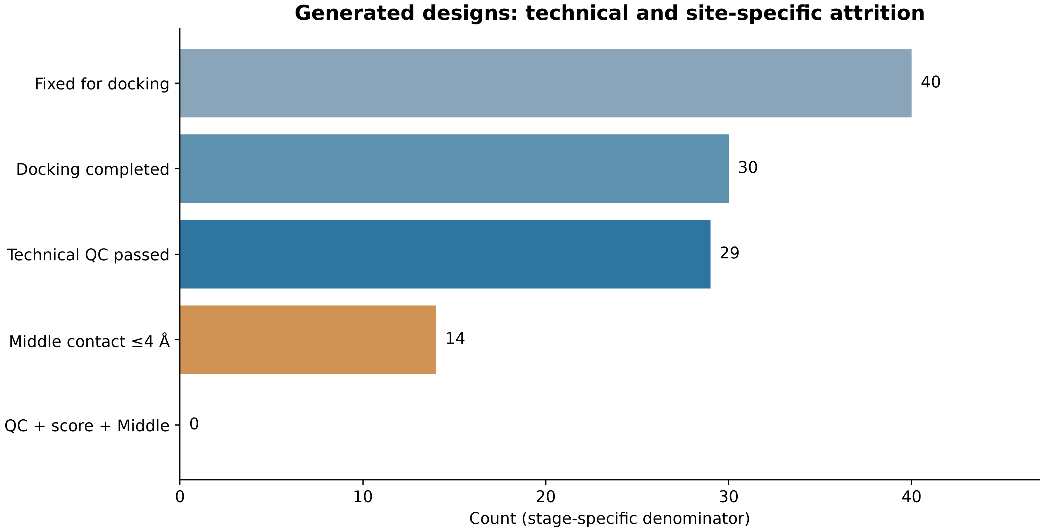
图5｜正式生成设计门禁与结果。40次送算包含10条制备阻断、30项对接、29项技术QC；联合QC/分数/接触达标0/40。来源：F5源表；追加补筛单列。

8 可证伪实验计划与选择性评价
先确认模型是否具有可检测的残余机械转导功能；设置正常、MYO7A相关异常、载体及溶剂对照，并记录细胞数、毛束完整性和基础电流。缺少残余功能时，应优先解释生物学前提，不能把无效强归为分子问题。
对入选分子进行浓度梯度、机械刺激电流、阈值/开放行为、洗脱可逆性和细胞状态观察，报告原始数据、独立重复和不确定性。靶点依赖性通过适合模型的TMC1扰动及救援对照检验；TMC1/TMC2反筛在可比表达、基础功能和暴露条件下评价亚型选择性。对接分差不足以换算选择性倍数。
USH1B代偿结论需疾病模型相对于对照出现可重复功能改善，并排除细胞数量、染料转运和非特异膜作用。当前无可纳入的真实湿实验结果，不给出EC50、IC50、Kd、p值或疾病疗效。

9 研究贡献与阶段结论
已有TMC1小分子筛选先例，本研究加入随机/Ridge/AI固定预算比较、跨受体复核、独立姿势QC与候选身份追踪。六候选为ChEMBL已知化合物；当前贡献是其TMC1相关用途探索的优先排序与可核查依据，不是新分子发现或已确认的药物重定位。
前瞻MW匹配分析中，AI提高静态分数达标率，但Ridge中区接触表现更高；历史骨架留出未见AI稳定超越Ridge。不同终点联合报告能够防止将单一分数改善误判为药理优势。
固定生成主结果联合0/40和追加补筛联合0/10分别保留，表明当前两分支均未产生联合达标结构。后续可考虑条件化生成训练、标准定义的新颖性评价及膜环境建模；这些属于晋级后规划。当前优先检验作用方向、靶点依赖性和疾病模型残余功能，不能以单一静态分数推断药理优势。

10 R1的971个合格母体到24个骨架优先母体
R1分母为3,475来源→971合格母体→970完成/1阻断→935双QC可用→628中区接触→24骨架优先母体。这里24是历史优先母体数，与四条件确认24次计算、三物种24格矩阵及ANM的24个位移帧均为不同统计对象。
工具链为RDKit结构/性质门禁、Dimorphite-DL pH7.4规则表示、ETKDGv3构象、MMFF94s优化、Meeko制备、Vina1.2.7单受体e8初筛和PoseBusters独立QC。候选先通过质量与中区4 Å接触，按第一姿势分数升序、同分按母体ID、每骨架最多1个取Top24。
R1的24个优先母体中，3个复用确认、12个新增确认、9个仅初筛；确认集共15母体、243项实际作业。R1分子数与R2四条件确认24次计算分别计数。

11 TMC1靶点化学可干预性与候选验证条件
靶点层面：TMC1作为膜机械转导通道具有可测电流读数；结构和文献小分子先例支持继续探索化学干预。其门控受辅助亚基、脂质环境和机械力影响，孤立结构上的可对接区域不等于稳定可成药口袋。
疾病层面：MYO7A缺陷可能同时破坏毛束结构、张力耦联和信号传递。TMC1候选只有在残余机械转导可检测时才具有代偿检验前提；激活、抑制和非特异膜作用必须通过直接功能实验区分。部分MET阻断分子的文献活性不能证明其适合USH1B。
候选层面：已完成理化性质与结构警示评估，并补充六正式候选加五探索/对照共11个输入的SwissADME真实网页预测、两套SA估计及ADMET-AI 2.0.1预训练模型预测。SwissADME返回结构11/11与输入完整InChIKey一致；正式六候选中5个GI吸收预测为Low，6个BBB预测为No，6个CYP2C19与CYP3A4抑制预测为Yes。该结果提示吸收、溶解性及代谢相互作用限制，不能称成药性优良。BBB不等同血迷路屏障，不支持内耳暴露结论。
ADMET-AI对11个输入实际输出41个端点，共451个预测值；10个数值超出元数据物理范围，原值及异常标记均保留，不截断、不据其计算综合成药性得分。六候选SwissADME SA为3.61–3.95，RDKit Ertl–Schuffenhauer SA为2.424–2.677，来源分别列示，不能相互替换或视为合成路线验证。ADMETlab接口失败已记录，未计作成功预测。计算预测与效力、选择性、安全窗或实测ADMET分别解释；本项目仍无上述新湿实验结果。
在正式六候选中，ADMET-AI hERG输出约0.907–0.977，DILI约0.985–0.997，提示需优先核查潜在心脏离子通道及肝脏相关风险。分类输出并非本项目毒性实测或患者风险概率；不能以结构警示零命中抵消这些风险信号。
综合判断：TMC1具备探索性化学干预依据；USH1B下游代偿可行性目前仍低确定性。研究继续的关键条件是候选产生可逆、剂量依赖且依赖TMC1的功能效应，并在MYO7A异常模型中呈现相对于溶剂对照的改善。 六候选的已有非TMC1药理与新补预测使选择性和暴露成为实质验证条件；当前仍应定位为研究候选。

12 功能验证与预算（拟实施）
六候选先核身份、盐型/立体、纯度、供货与溶解性；综合结构多样性与可得性选首轮1–3个。拟采用载体及0.03–30 μM七点梯度，100 μM只在溶解性与耐受通过后增设。最终DMSO相同；10 mM纯DMSO母液配100 μM会形成1%溶剂，不能误称≤0.1%。 首轮选择还需纳入既有激酶活性、细胞毒性及预测溶解性风险；不得仅按对接得分安排最高浓度。
正常与MYO7A异常模型先核毛束/细胞完整性与残余MET；通用细胞只用于干扰/耐受前置检查。已验证功能的异源TMC1体系须核完整构建、辅助成分、机械刺激及既有原始电流，不能仅以表达阳性代替功能体系合格。
机械刺激电流拟以固定保持电位、刺激幅度和达稳时点下的峰值变化为主终点；每细胞三次稳定基线，保留洗脱、电容、串联电阻及同批溶剂漂移。独立制备批次规划至少三批，正式独立样本量依据先导方差与效应量确定；细胞、视野和左右耳保留供体/批次嵌套关系。
现有合格功能平台、最多3候选的B1+B2情景预算为25,960–93,495元；继续依赖性/亚型比较B3，累计57,860–205,275元（含事先设定10%–15%预备费）。候选采购、人员服务及部分耗材为规划假设/待报价；公开设备价仅机时锚点。新建系、MYO7A疾病模型、动物/人体、复杂合成及设备购置另案核算。完整实施方案、分项算术、记录模板与价格类别随附。

13 人鼠单链ANM：已完成范围与构象门禁
采用Cα各向异性网络模型，主域为人A183–734共552节点、鼠A177–731共555节点；15 Å弹簧截断与13 Å敏感性、完整实有单链对照共六网络。六网络均单连通、六个刚体零模且数值质控通过；保存低20非零模并作独立重算。
人、鼠两个主域网络分别按前两非零模、正负方向及全局Cα RMS位移0.25/0.5/1 Å生成12帧，共24个位移帧。粗粒诊断三档分别通过8/8、6/8、0/8；所有24帧均未成为可直接用于全原子对接的受体。0.5 Å档局部最大位移2.60–4.52 Å，不能将全局设定误写为各残基均移动0.5 Å。
截断15/13 Å的低20模RMSIP人0.9529、鼠0.9684；主域与完整链投影RMSIP人0.6688、鼠0.7692，提示边界影响。相对MSF是低模相对量，不是MD RMSF或热标定Å²。该ANM不含膜、辅助亚基、二聚体或溶剂，未证明开闭状态或候选激活。
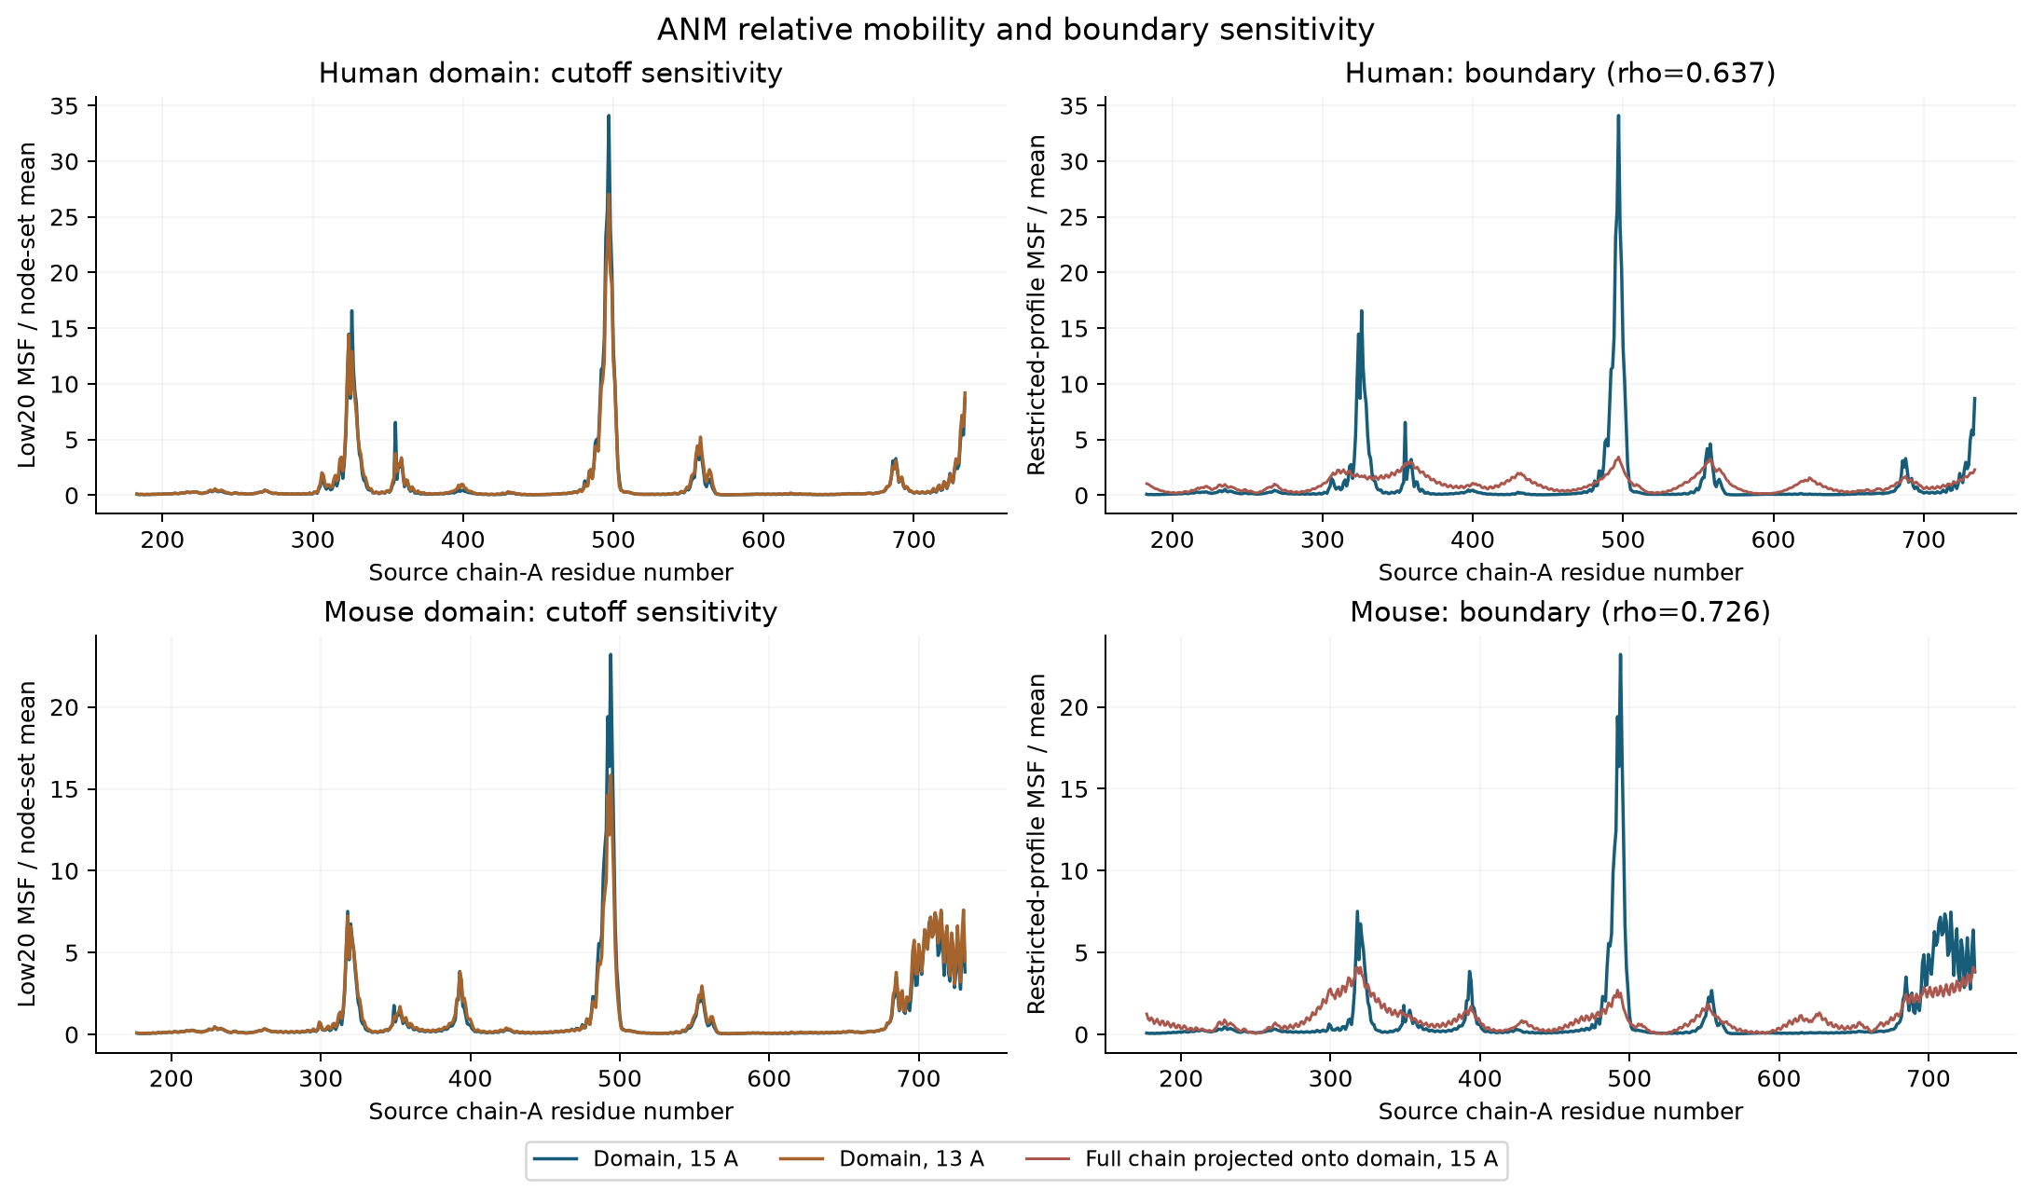
图6｜人鼠单链ANM的截断与切取边界敏感性。相对MSF按共同域内均值归一，是低20模相对量；不是MD RMSF或热标定Å²。来源：NMA_boundary_sensitivity.csv与NMA_cutoff_sensitivity.csv。

14 分子结构提示：9098项已执行诊断
在冻结9,098个对接适用域分子上执行RDKit 2025.09.6官方PAINS 480条、BRENK 105条及冻结10条BRENK反应性子集。主表示rule_smiles与源表示standardized_isomeric_smiles均9,098/9,098解析完成，失败为0；原始库、适用域及候选排名不因本次诊断改变。
主表示PAINS命中552/9,098=6.07%，BRENK 3,498/9,098=38.45%，反应性子集447/9,098=4.91%；源表示敏感性649/3,568/447，两表示并集653/3,626/447。311个分子的具体规则集合随表示改变；这属于结构表示敏感性，不是解析失败。不同提示集合重叠，不可直接相加计算总命中分子数。
六骨架候选在两种表示下均未命中这三类冻结规则。未命中仅说明该规则目录未提示相应子结构，不构成无毒、无测定干扰、药效或临床安全证据。反应性子集是结构警示，不是已测反应速率或实验共价反应。
官方SMARTS与运行目录逐条核对；固定种子抽查12分子加六候选、两表示共21,060次直接SMARTS比较，差异0。逐分子、逐规则、互斥重叠模式和图源CSV随附。此诊断用于采购前化学复核与实验干扰控制。
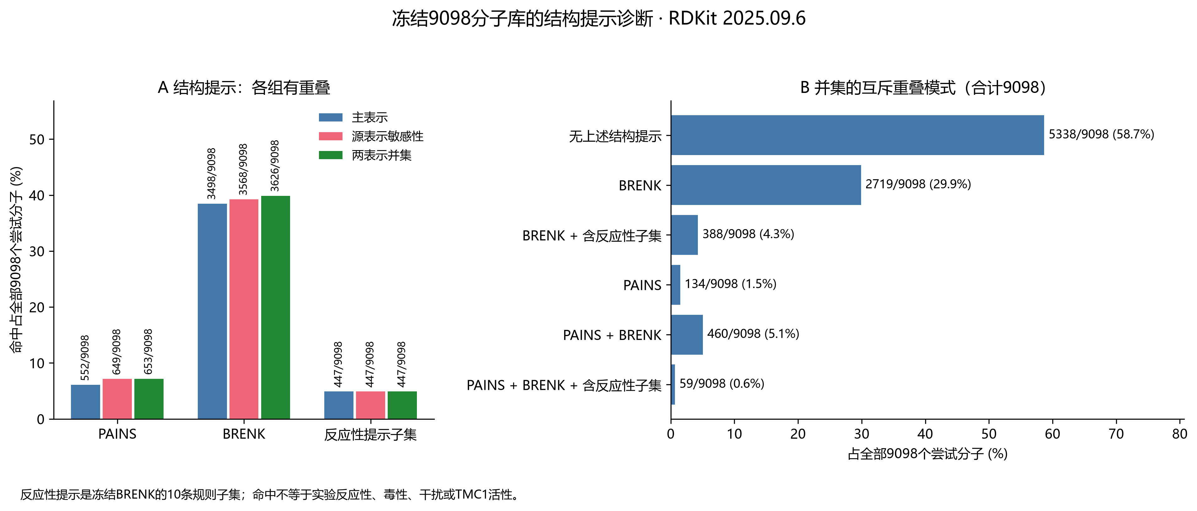
图7｜冻结9098分子结构提示诊断。各规则家族独立统计；右图为互斥并集模式，分母均9098。主表示与源表示敏感性分别报告；提示不等于毒性或实验反应性。来源：chemical_alert_summary.csv、chemical_figure_source.csv。

参考来源与证据索引
[S1] GeneReviews：Usher Syndrome Type I
[S2] NIDCD：Usher Syndrome
[S3] LUCE-1：HRA临床研究摘要
[S4] TMC1复合物结构研究，Nature 2022
[S5] TMC1小分子筛选研究，Communications Biology 2025
[S6] RCSB PDB 7USW（线虫）
[S7] 人源TMC1预测模型，AlphaFold DB Q8TDI8
[S8] 临床研究记录NCT06591793
[S9] Redfield等：Usher综合征全球估计，2025
[M01] Grati & Kachar, PNAS 2011;108:11476–11481; DOI 10.1073/pnas.1104161108; Results/Discussion, Fig.5
[M02] Li et al., Nature Communications 11:2066; DOI 10.1038/s41467-020-15936-z; Abstract, Results, Discussion
[M03] Tobin et al., eLife 8:e43473; DOI 10.7554/eLife.43473; Results: Tip-link tension increases along the tonotopic axis, Fig.4–5
[M04] Maeda et al., PNAS 111:12907–12912; DOI 10.1073/pnas.1402152111; Results, Fig.1–2; Discussion
[M05] Pan et al., Neuron 99:736–753.e6; DOI 10.1016/j.neuron.2018.07.033; Results/Discussion
[T04] AAVantgarde官网新闻日期及About LUCE-1段落
[T05] High-Throughput Screening Identifies Kinase Inhibitors That Increase Dual Adeno-Associated Viral Vector Transduction In Vitro and in Mouse Retina; Introduction, vector construction
[S10] GeneReviews：亚型与基因级估计的计算口径
本地计算来源：source_data/forward_arm_summary.csv、matched_MW350_metrics.csv、候选表_R2.csv、reference_method_validation.csv及F1/F2/F5源数据。科研图件来源与哈希见figures/figure_sources.json。
补充来源：source_data/science_supplement/A1_reference_sources、A2_chembl_neighbors及A3_ADMET_SA。逐项化学身份、药理记录、工具版本、预测范围和失败项见随附补充报告；原R1/R2/R3结果及分母保持原冻结口径。

